**Web Programming**

**Intermediate Report**

**20120396 윤민욱**

**20121055 설유환**

**Web Programming**

**Intermediate Report**

**Index**

**1. Requirements**

**1) Product Description**

**2) UI Diagrams**

**3) Use Cases**

**2. Design Specification**

**1) System Architecture**

**- Major Modules and Their Functionality**

**- Interfaces Between Modules**

**- Data Description**

**- Design alternatives**

**2) Process**

**- Risk Assessment**

**- Project Schedule**

**- Team Structure**

**- Test Plan**

**3. Documentation Plan**

**1. Requirements**

**1) Product Description**

해외 주류는 법적으로 웹상에서 거래될 수 없기 때문에, 인터넷으로 해외주류를 홍보하는 것은 조금 힘이 떨어집니다. 또한, 오프라인으로 해외주류를 홍보하고 판매하는 것도 접근성이 떨어집니다. 이를 극복하기 위해 웹에 쉽게 접근하는 젊은 층들에게 해외주류에 대한 정보를 제공하고, 사용자가 원하는 지역의 해외주류 판매점을 알려주며, 게시판을 통해 특정 주류를 경험해본 적 있는 사용자들을 모아 커뮤니티를 구성할 수 있도록 해주는 웹을 구성하는 것이 저희 Product의 Description입니다.

**2) UI Diagrams**

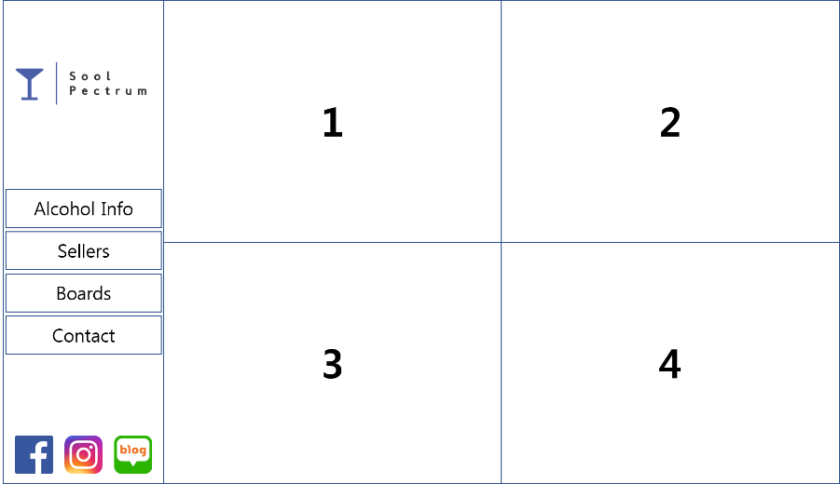

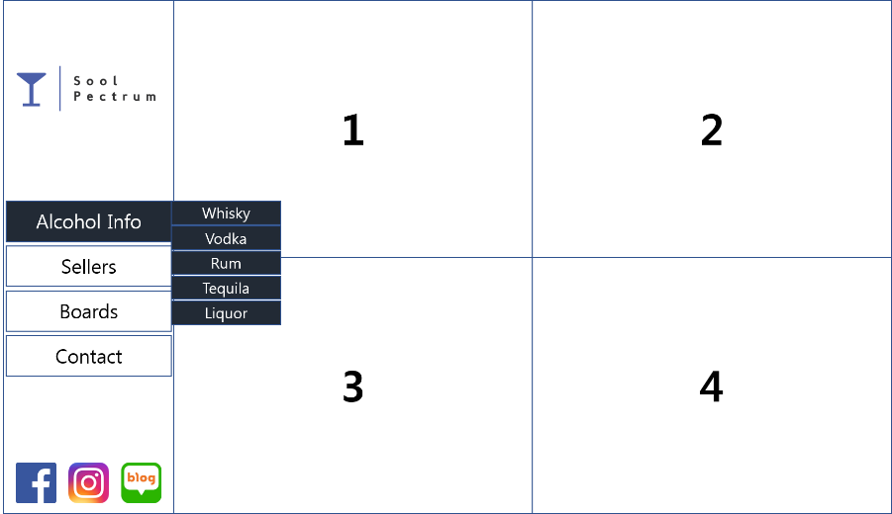

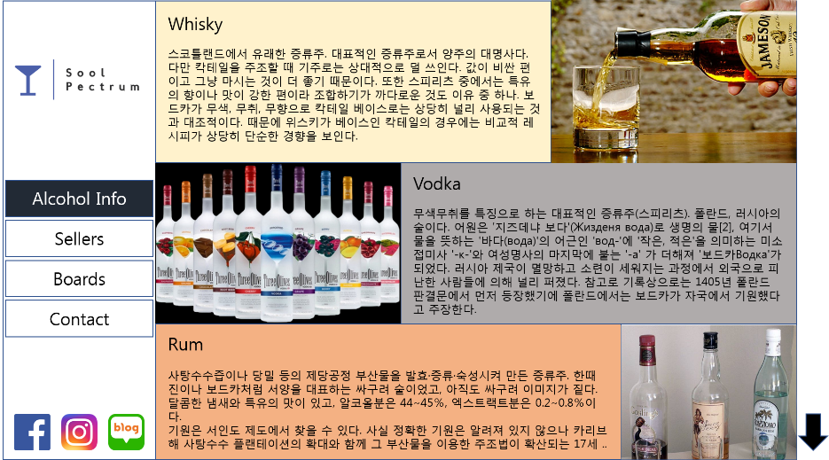

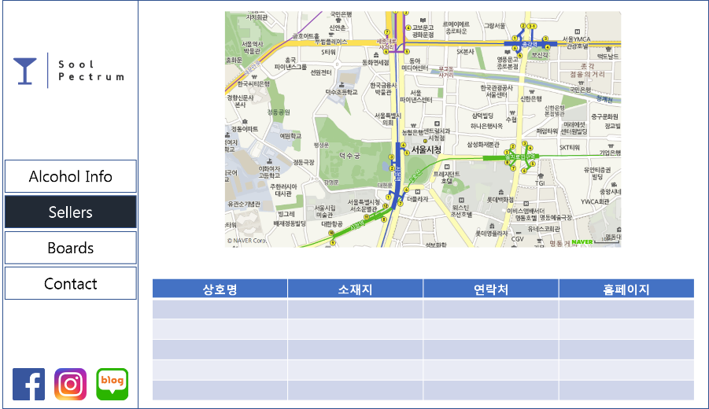

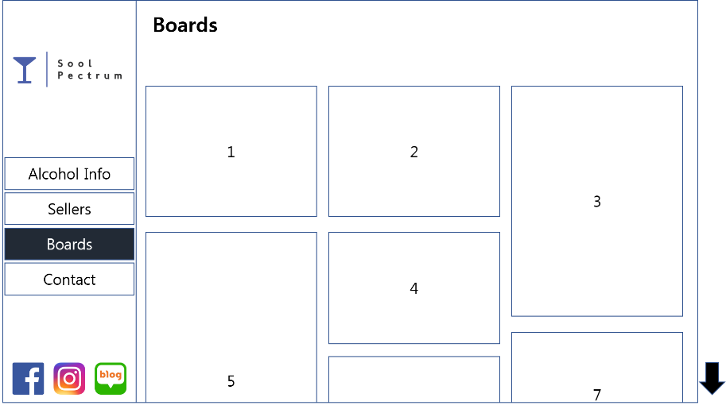

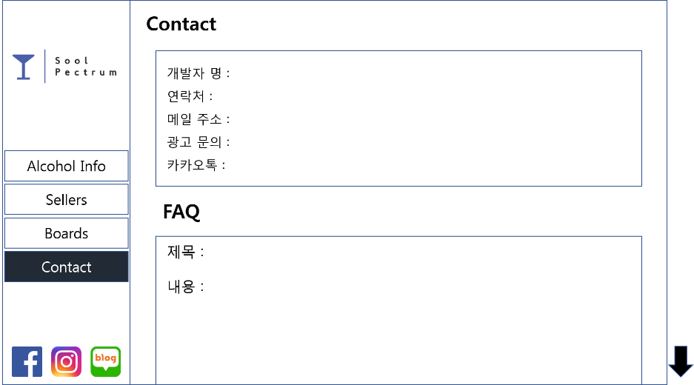

**3) Use Case**

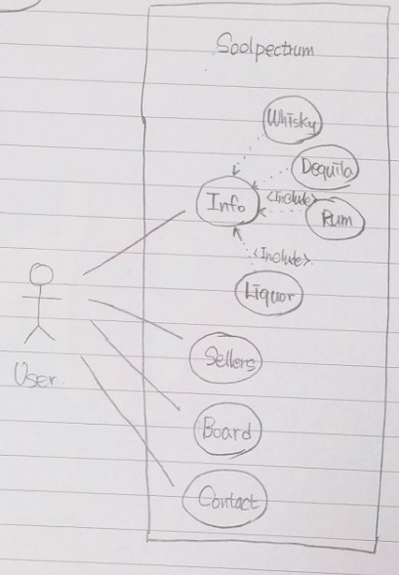

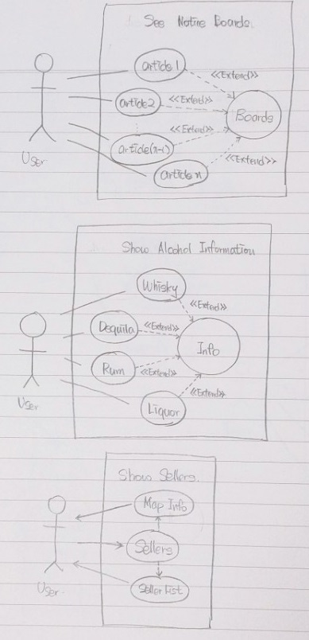

**2. Design Specification**

**1) System Architecture**

**- Major Modules and Their Functionality**

Main Page은 좌측에 Navigator가 존재하며 각각 AlcoholInfo Tab, Sellers Tab, Boards Tab, Contact Tab 으로 구성되어 있습니다. 사용자는 Navigator를 통해 원하는 기능을 사용할 수 있습니다.

AlcoholInfo Tab에는 하위 Module로 Whisky, Vodka, Rum, Tequila, Liquor Tab이 각각 존재하며, 이를 통해 사용자는 AlcoholInfo Page로 이동할 수 있습니다. AlcoholInfo Page에서는 각각의 주류에 대한 정보가 Grid로 나뉘어져 있으며, 사용자가 선택한 주류에 대해 해당 Grid가 확장되어 해당 주류에 대한 정보를 보여줍니다.

Seller Tab을 통해 Sellers Page로 이동하면 사용자는 네이버 지도API를 이용해 원하는 지역의 주류 판매점을 검색할 수 있으며, 원하는 주류 판매점을 선택하면 해당 주류 판매점의 정보를 확인할 수 있습니다.

Boards Tab을 통해 Boards Page로 이동하면 사용자는 신문 형식의 Layout으로 배치된 Article을 읽을 수 있습니다. 각각의 Article은 하나 이상의 사진과 요약된 내용이 썸네일로써 배치되며 원하는 Article을 선택할 경우 해당 Article이 확대되어 전체 내용을 보여주게 됩니다.

Contact Tab을 통해 사용자는 Contact Page로 이동할 수 있습니다. 이 Product의 사용자는 주류 구매자와 판매자가 될 수 있습니다. 주류 구매자의 경우에는 해당 Product를 사용하면서 생긴 FAQ를 개발자에게 문의할 수 있으며, 주류 판매자의 경우는 개발자에게 신상품을 홍보하거나 새 주류 판매점 정보를 알릴 수 있습니다.

**- Interfaces between Modules**

Seller Page에서는 사용자 인터렉티브가 존재합니다. 때문에 Interface가 필요합니다. 기본적으로는 지도에서 모든 판매지점 정보를 보여주는 상태이고 사용자 Query에 따라 보여주는 정보가 제한됩니다.

사용자 Query는 Dropbox형태로 위치를 지정할 수 있어 조건에 해당되는 지역을 지도에 나타내줍니다.

**- Data description**

Seller Table Attribute : 상호명(String), 위치(String), 전화번호(String), 홈페이지(String)

Article Table Attribute : 이미지(IMG src), 제목(String), 날짜(String), 저자(String), 본문(String)

**- Design alternative**

Seller Table과 Article Table의 정보 중복의 위험이 없으므로 고려하지 않았습니다.

**2) Process**

**- risk assessment**

네이버지도 API를 쓰기 때문에 네이버지도 서버에 의존도가 있습니다.

일반PC에서 Apache로 구축하는 웹서버기 때문에 안전성이 떨어지고 보안에 취약합니다.

**- project schedule**

11/9 : Intermediate Report 제출

11/15 : Main page front-end 작성 및 Database 구축, 보고서 작성

11/20 : 네이버지도 API적용한 Sellers Page 작성, Database 연동, 보고서 작성

11/25 : Info, Contact Page 완성, 보고서 작성

11/30 : 디버깅 및 테스트

- team structure

설유환 : DB구축, 서버 구축, back-end

윤민욱 : front-end, 보고서 작성

**- test plan (unit test, system test, usability test, bug tracking)**

Bug tracking 방식으로 최대한 안정성을 높히고, 지인들의 사용경험을 통해 usability test를 진행하여 안정성 및 적합성을 높힙니다.

**3. Documentation Plan**

Project Schedule에 따라 Major Module이 구현될 때마다 Documentation할 예정입니다. 이 때 해당 Module을 사용자가 쉽게 사용할 수 있도록 User Guides를 Module 별로 나누어 Documentation을 진행합니다. 또한, 팀 개발 작업이 이루어지는 만큼 각자 구현한 Module을 통합할 때 오류가 발생하지 않도록 Admin Guides를 미리 작성할 예정입니다.

Man Page의 경우는 이후 Product가 모두 완성되고 바로 참조할 수 있도록 기존의 작성한 User Guide를 모아 구성할 예정입니다.